Mejoría en las condiciones del tiempo facilita el operativo humanitario hacia sitios afectados por lluvias

- Más de 5.544 familias han recibido raciones de alimentos
- Los servicios de energía ya han sido reestablecidos.
- Se mantiene la alerta roja en los 8 cantones
- Se espera el retorno paulatino hacia sus viviendas de las personas que permanecen 66 albergues

San José, 07 noviembre del 2020. Una mejoría en las condiciones del tiempo permite que los equipos de las instituciones de primera respuesta continúen con el operativo de asistencia humanitaria.

Diferentes equipos de geólogos e ingenieros ingresan a diferentes zonas para la evaluación de los daños. Asimismo, conforme bajan las aguas, los cuerpos de primera respuesta a más de 23 comunidades aisladas en comunidades de Nosara, Cóbano, comunidades de Parrita, Agua Buena de Coto Brus, entre otras para llevar alimento.

Otra de las acciones, es el ingreso de maquinaria para el restablecimiento de servicios básicos y caminos.

Durante este fin de semana, además, las instituciones priorizan en la atención de las 2 056 personas que permanecen en 66 albergues ya que sus viviendas o comunidades siguen anegadas.

Conforme mejoran las condiciones del tiempo, se espera que la población albergada empiece a retornar a sus viviendas. Tal es el caso de los albergues en el cantón de Perez Zeledón y Cañas, donde los comités de emergencia se preparan para la entrega de diarios de comida a las familias.

Alertas se mantienen

Aun cuando el informe del Instituto Meteorológico Nacional (IMN) indica que estamos fuera de la influencia de ETA y retornaran paulatinamente las condiciones del período lluvioso, la CNE mantiene las alertas declaradas y continúan activos tanto su estructura operativa como los Comités Municipales de Emergencia (CME) para la atención de afectaciones.
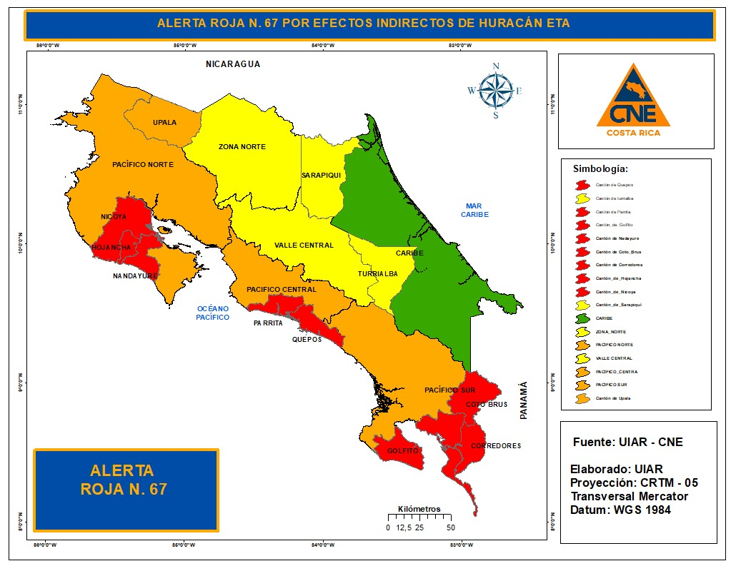
Siendo así, que se mantiene la Alerta Roja para Hojancha, Nandayure, Nicoya, Corredores, Coto Brus, Parrita, Quepos y Golfito. La Alerta Naranja para Upala, y la Vertiente del Pacífico (excepto Hojancha, Nandayure, Nicoya Corredores, Parrita, Quepos Coto Brus y Golfito). Así como la Alerta Amarilla para la Zona Norte (excepto Upala) y el Valle Central, y Alerta Verde para la Región Caribe.

Daños preliminares
Las lluvias que se generaron producto de la influencia indirecta de la depresión tropical ETA, provocaron afectaciones importantes en viviendas, caminos, puentes y servicios básicos de 60 comunidades. Los sitios más afectados se encuentran a lo largo de la provincia de Puntarenas y San José.
Acciones en comunidades
Grupo ICE informa que, del total de 66052 clientes afectados, se ha reestablecido el servicio eléctrico a más de 65536 familias. Quedan pendientes solamente 523 clientes.
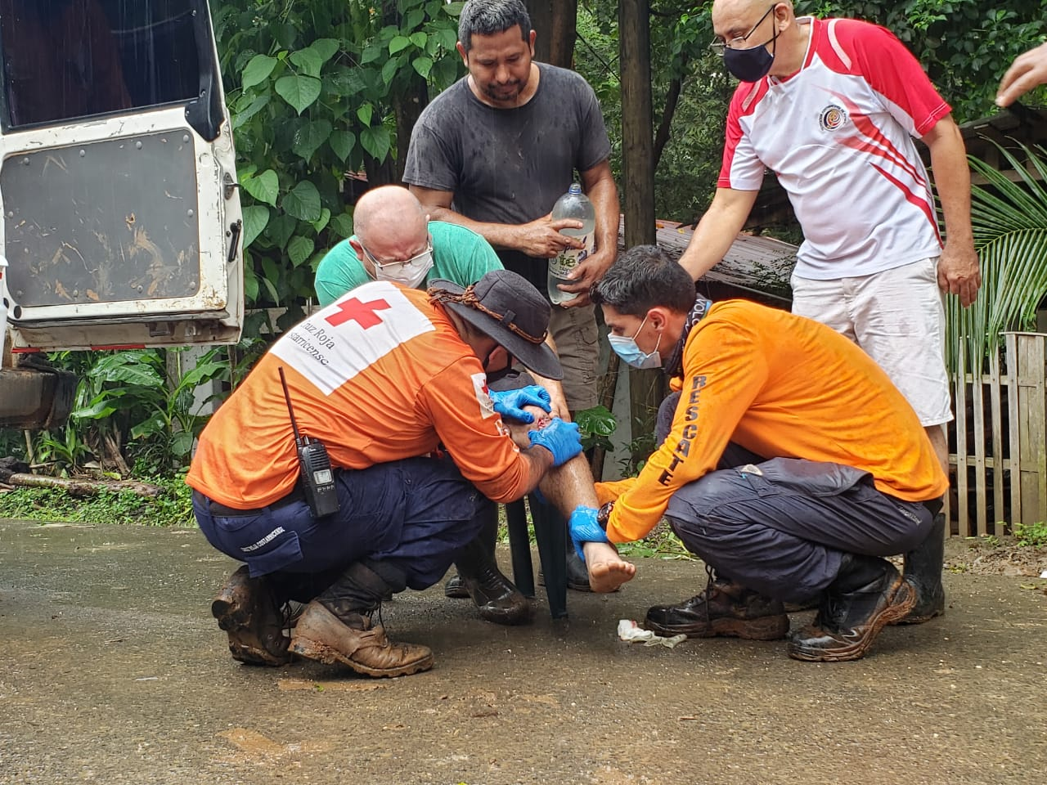
No obstante, el esfuerzo y la solidaridad interinstitucional logran suplir y mantener el operativo de distribución de alimentos. Más de 5.544 familias han recibido raciones de alimentos.
Una vez solventada las necesidades básicas de las personas afectadas, así como el restablecimiento de los servicios básicos, se realizará la evaluación de daño.
Como parte de la obtención de información para la valoración de daños, la CNE está valorando para este domingo un sobrevuelo que permita determinar la magnitud del impacto desde el aire con el apoyo del Ministerio de Seguridad Pública.

